ANNEE 2004 NO : 38 / 4ème trimestre 2004

LE BUGEACOIS
JOURNAL D'INFORMATIONS MUNICIPALES

SIÈGE SOCIAL : MAIRIE DE BUGEAT
- CORREZE -
-----------------------------------------------------------------------------------------------------------------------------------------------------------------------------------------------------------------------------------------------------------------
-------------------------------------------------------------------------------------



« Le Blason de BUGEAT » : Gironné d’or et d’azur de huit pièces à la croix de Malte d’argent brochant sur la partition, au chef de gueules chargé d’un sapin arraché d’argent accosté de deux abeilles volant d’or »

SOMMAIRE DE CE NUMERO :
1 - L’ÉDITORIAL DU MAIRE Pierre FOURNET page 2
2 - LE JOURNAL (courrier des lecteurs) page 3
3 - COMPTE RENDU DES RÉUNIONS DU CONSEIL MUNICIPAL DU TRIMESTRE page 4
3.1 - RÉUNION DU VENDREDI 3 DECEMBRE 2004 page 4
4 – LES ASSOCIATIONS BUGEACOISES page 6
4.1 – ASSEMBLEE GENERALE DU COMITE DES FÊTES page 6
4.2 – NOËL DES ENFANTS page 6
4.3 – FOIRE AUX INSTRUMENTS page 6
5 - LA VIE DE BUGEAT : PRÉSENT et PASSÉ page 7
5.1 - ÉTAT CIVIL POUR LE 4ème trimestre 2004 page 7
5.2 - CARTE DE BUGEAT dite de CASSINI page 8
5.3 - HISTOIRES EN PATOIS page 10
5.4 - NOËL à la POSTE de BUGEAT page 11
6 - INFORMATIONS PRATIQUES page 12
6.1 - NUMÉROS DE TÉLÉPHONE page 12
6.2 - INFORMATIONS DIVERSES page 13
7 - POINT DE VUE DE L’OPPOSITION MUNICIPALE page 16
8 – PHOTOS ANCIENNES : page 17
Ont participé à la rédaction de ce numéro les conseillers municipaux :
Daniel BUCHON, Pierre FOURNET, Serge LEBLANC, Jean-Pierre MOURIÉRAS
et pour les Associations ou à titre individuel :
Jean-Paul CHAZAL-MARTIN, Jean-Louis ORLIANGE, Yves ORLIANGE, Maurice RIBIERE, Jean-Yves URBAIN




«LE CONSEIL MUNICIPAL VOUS SOUHAITE UNE BONNE ET HEUREUSE ANNÉE 2005»
1 - L'ÉDITORIAL DU MAIRE : PIERRE FOURNET

Bugeacoises, Bugeacois,

Au seuil de cette nouvelle année, je tiens à vous présenter mes vœux les plus sincères de santé, de bonheur et de paix, en ayant une pensée toute particulière et affectueuse pour celles et ceux d’entre vous qui souffrent de la maladie ou de la solitude, et plus spécialement pour ceux qui, au cours de l’année écoulée, ont subi la perte d’un être cher. Comment aussi ne pas avoir en ce moment une attention en direction des populations d’Asie du Sud-est qui viennent d’être cruellement frappées par un terrible cataclysme : au nom de la solidarité entre les peuples, je proposerai lors d’une prochaine réunion du Conseil Municipal, de voter une somme qui sera allouée à une association humanitaire, sans doute l’UNICEF.

Mais tout début d’année permet de faire le bilan de l’année écoulée qui a été marquée par la réalisation de divers chantiers : l’aménagement de diverses voiries au Champ de Foire et dans le centre bourg, l’acquisition de divers matériels : remplacement du camion, achat d’une élagueuse, d’une sableuse et divers travaux sur les bâtiments communaux, ouverture des nouveaux locaux de l’Office de Tourisme, aménagement de la Place du Champ de Foire etc.

Cette année 2005 sera marquée par deux gros chantiers :
- - installation de nouveaux chalets au camping et réhabilitation des sanitaires de ce même camping.
- - création d’une nouvelle station de traitement d’eau potable plus moderne.
- -divers travaux seront aussi menés à bien dans les bâtiments de la commune.

En ce qui concerne la Maison de Retraite, la 2ème tranche de réhabilitation de l’ancien bâtiment touche à sa fin : les chambres vont être utilisables en février. Puis la 3ème tranche (dernières chambres et bureaux) va débuter en mars et la réfection des cuisines (4ème tranche) achèvera ce programme qui permettra d’avoir une maison entièrement rénovée.

Au centre sportif, les travaux de rénovation et d’extension vont débuter aussi en février/mars et permettront d’avoir des installations dont l’équipement hôtelier sera d’une qualité équivalente à celles d’un établissement 2 étoiles NN.

Enfin en ce qui concerne l’animation, notre commune va accueillir la « Semaine européenne des Jeunes Cyclotouristes » du 4 au 11 juillet au cours de laquelle environ 600 personnes seront à BUGEAT ! Par ailleurs, le dimanche 24 avril, se tiendront à BUGEAT les championnats de France junior de duathlon (course à pied + vélo).
Bonne Année à tous.

Le Maire Pierre FOURNET

2 - LE JOURNAL D'INFORMATIONS MUNICIPALES : COURRIER DES LECTEURS

Voici le numéro 38. Vous y trouverez :
le mot du Maire Pierre FOURNET qui nous parle des travaux et projets en cours.

- 1 séance de Conseil Municipal : 3 décembre (voir 3),

- la vie des associations à Bugeat : (voir 4),

- la vie de BUGEAT ces derniers mois (voir 5), Maurice RIBIERE nous a donné une nouvelle série de gnorles; vous en trouverez deux dans ce numéro.

- toutes les informations pratiques, comme d'habitude, en 6 ,

- le mot de l'opposition municipale en 7.

- Deux anciennes photos prêtées par Jean-Paul CHAZALMARTIN que nous remercions.

Bonne lecture.

La Commission Information

J.P.MOURIÉRAS, D.BUCHON, S.LEBLANC,

Courrier des lecteurs :

On nous a fait remarquer que dans le numéro précédent dans l'article sur l'Economie de notre commune (paragraphe 5.2), il manquait les chiffres des emplois de la Mairie !! Nous reconnaissons très volontiers cet oubli involontaire dont nous nous excusons auprès des lecteurs. Il faut donc rajouter la ligne :

MAIRIE 11 personnes à temps plein + 5 personnes à temps non complet
3 - COMPTE RENDU DES RÉUNIONS DU CONSEIL MUNICIPAL DU TRIMESTRE

3.1 - RÉUNION DU 3 DECEMBRE 2004

Les principaux points traités furent les suivants :

PLAN D’EAU
A l’heure actuelle, l’arrêté préfectoral permet la mise en eau grâce à la pose d’un barrage sur la Vézère entre juin et septembre. La Société de Pêche de BUGEAT avait demandé de pouvoir l’utiliser toute l’année. Une étude de faisabilité a été réalisée et a fait ressortir un coût très élevé de travaux.
Compte tenu de ce coût, le Conseil Municipal décide par 11 voix et une abstention de ne pas engager de travaux et de continuer à fonctionner selon la règle en vigueur aujourd’hui.

STATION EAU POTABLE
La Société SOCAMA a remis son rapport et devant les diverses solutions proposées, le Conseil Municipal décide la construction d’une station neuve, soit une unité « filière classique » pour
1 600 000 €uros HT, soit une unité « filière membranaire » pour 1 300 000 €uros HT.
Une réunion avec SOCAMA permettra de voir les avantages et les inconvénients de chaque solution et à l’issue de celle-ci un dossier de demande de subvention sera déposé auprès du Conseil Général.

VENTE VILLAGE DE VACANCES
Le Maire rappelle que le Conseil Municipal a décidé la mise en vente des chalets et des gîtes et qu’il convient de fixer les prix et les modalités de cession et ceci après l’établissement de la copropriété horizontale.
Le Conseil Municipal décide qu’une publication sera faite par voie de presse et affichage et que les bâtiments seront cédés au plus offrant et il fixe les prix planchers de la façon suivante :
- gîte (bloc de 2) : 32 000 €uros
- chalet : 7 500 €uros
- bâtiment en dur : 12 000 €uros

CAMPING
Le Conseil Municipal, après en avoir délibéré, décide l’acquisition de 6 chalets à implanter dans le camping pour un coût de 150 000 €uros auxquels il faut ajouter les raccordements aux divers réseaux (eau, égout, électricité) ainsi que les chapes en béton pour les poser.
Il décide également la réhabilitation du grand sanitaire et l’aménagement du « pré » de l’ancienne baignade.
Lorsque tous les devis auront été reçus, un dossier de demande de subvention sera déposé auprès de divers organismes.
Compte tenu de ces nouveaux aménagements, le Conseil Municipal décide la vente de quelques huttes : la petite 180,00 €uros et 250 €uros la grande et ceci dans les mêmes conditions que les bâtiments du Village de Vacances.
La gestion serait faite dans le cadre d’un emploi saisonnier sur 6 mois : classé « Régie intéressée » avec un fixe de 600 €uros et 20% sur le chiffre d’affaires. Le logement serait gratuit pour assurer le gardiennage et un peu d’entretien.

SUBVENTION
Le Conseil Municipal décide d’attribuer une subvention complémentaire au Comité des Fêtes d’un montant de 300 €uros (qui avait fait l’avance de la somme allouée à l’animation « Peintres dans la Rue »).

REMPLACEMENT DU CAMION :
Devenu hors d’usage, il est remplacé par un camion PTC DE 3,5 tonnes : c’est la société « Relais Poids Lourds Limousin » qui a fait la meilleure proposition pour un véhicule NISSAN au prix de 24 000 €uros HT (avec reprise de l’ancien pour 1 000 €uros)

REFECTION DE LA RELIURE
De divers registres anciens pour 1 436, 25 €uros. Demande de subvention sera faite au Conseil Général.

LEGS à la COMMUNE
Le Conseil Municipal accepte le legs fait par Madame Yvette PAGAND à la commune et consistant en : une maison, une grange et environ 6 ha de terrain situés au village de Mouriéras.

ACHAT d’une perche élagueuse
Au prix de 650 €uros auprès de la Société MOULINJEUNE de LIMOGES qui a fait la meilleure offre.

ACQUISITION de diverses parcelles
Appartenant jusqu’alors au Conseil Général et situées près du Collège.

CONTRAT d’ASSURANCES
Avec GROUPAMA qui a fait la meilleure offre en remplacement des AGF
4 – VIE DES ASSOCIATIONS A BUGEAT

4.1 - COMITE DES FËTES–.

Le vendredi 26 novembre 2004, avait lieu à la salle de la mairie, l’assemblée générale du Comité des Fêtes. Après l’adoption à l’unanimité des différents rapports et suite à la volonté de certains membres de se retirer, le bureau démissionnaire décide de continuer sa mission jusqu’à fin janvier 2005 et sera renouvelé à l’occasion d’une assemblée générale extraordinaire courant janvier, dont la date sera communiquée par affiche et par voie de presse.

Il est à souhaiter que de nombreuses personnes assistent à cette réunion capitale pour la survie du comité des fêtes.

4.2 - NOEL DES ENFANTS DES ECOLES ORGANISE PAR LA MAIRIE

La Commune de BUGEAT a comme les années précédentes offert aux enfants des classes maternelles et primaires un spectacle de Noël ainsi qu’un goûter qui ont eu lieu dans les locaux de l’école, à la demande des institutrices, le jeudi 16 décembre.

4.3 – MANIFESTATION organisée par LE FOYER CULTUREL

FOIRE AUX INSTRUMENTS
Après le succès qu’a connu l’année dernière cette manifestation, elle est reconduite cette année encore au FOYER RURAL , le dimanche 6 Février à partir de 13H30.
Pour tout renseignement, téléphonez au :
05 55 95 67 00 ou 06 83 50 78 51

RAPPEL :
Ce chapitre 4 dans chaque numéro du Bugeacois est à la disposition des Associations de BUGEAT et même du canton pour informer sur leur vie : activités, compte rendu d’Assemblée Générale etc….

N’hésitez pas à nous communiquer vos papiers sachant qu’il faut les fournir à la fin de chaque trimestre.
5 - LA VIE DE BUGEAT

5.1 - ÉTAT CIVIL DE BUGEAT

Pour le quatrième trimestre de l'année 2004, il y a eu :
1 naissance
0 mariage
4 décès

pour toute l'année 2004, il y a eu :
6 naissances
0 mariage
22 décès

Naissance :
- de Jade BRAZ le 20 décembre 2004 à TULLE. Ses parents sont Patricia BRAZ et Sébastien DELPY au 17 Rue des Fleurs de la Saint Jean
Nos félicitations aux parents et nos vœux de bonheur pour le bébé.

Décès :

- le 5 novembre à USSEL d'André NONI à l'âge de 79 ans. Monsieur NONI habitait maintenant le lotissement du FEYT, mais il avait été longtemps fermier à GIOUX.
- le 11 novembre à NEXON (87) chez sa fille de Madame Ginette GONZALEZ ALONSO, née MAZAUD demeurant à BUGEAT 1 Rue Nationale, à l'âge de 78 ans, après une cruelle et brève maladie. Son père avait été charron à BUGEAT, métier repris un temps par son frère Gilles et les anciens bugeacois se rappellent du Café MAZAUD (maintenant maison de JP PEYRAT).
- le 26 novembre à USSEL de Monsieur André BRUNERIE à l'âge de 78 ans domicilié à BUGEAT 3 Impasse des Bruyères.
- le 2 décembre à USSEL de Madame PEYRAUD Monique à l'âge de 88 ans domiciliée à BUGEAT Rue de la République. C'était l'épouse de Marcel PEYRAUD décédé le 8/10/2002 dans sa 101ème année.

Ont été inhumés à BUGEAT :

Nous avons appris le décès à PARIS le 27 octobre de Claude MOUNEAUX, Pharmacien honoraire, à l'âge de 80 ans. Inhumation à BUGEAT le 30 octobre dans le caveau de famille. Les parents de Claude avaient tenu pendant très longtemps l'Hôtel de Paris à BUGEAT.
Lui était devenu pharmacien et avait eu plusieurs officines dans différents quartiers de Paris. Leurs adresses étaient bien connues de tous les bugeacois qui "montaient" à Paris, car on ne le sollicitait jamais en vain. Il était resté fidèle à BUGEAT, où il venait passer plusieurs mois chaque été.

Nous avons appris le décès à PARIS le 4 novembre d'André LARQUETOUX à l'âge de 97 ans. Il a été enterré au cimetière du haut le 8 novembre dans le grand caveau en forme de pyramide, qu'il s'était fait construire, il y a quelques années.
C'était un neveu de Monsieur COUIGNOUX, dont la maison se trouve en face de la gare, connu sous le nom de "père TIENNETOUT", (père de Marcel, Pierre, André, Louis, Marguerite etc..), puisque sa mère était la sœur de Monsieur COUIGNOUX.
Son père maçon à BUGEAT, décédé alors qu'il n'avait que 5 ans obligea sa mère à aller à LACELLE, où il possède encore la maison où il vécut.
Il est bien connu du milieu du Bâtiment et des Travaux Publics pour avoir inventé le béton sous marin. Il créa et dirigea plusieurs entreprises. Son brevet lui permit de faire fortune qu'il consacra en partie à la restauration de l'île de Belle-Île-en-Mer en Bretagne, en particulier sa citadelle.

Nous présentons nos très sincères condoléances à toutes ces familles qui sont dans la peine.

5.2 - CARTE de BUGEAT dressée par CASSINI


La carte de France dite de CASSINI a été dressée au 18ème siècle par César François CASSINI de THURY (1714 - 1784) et son fils Dominique (1748 - 1845) , soit un travail gigantesque qui dura plus de 50 ans. Géographes, les CASSINI ont parcouru la France entière de clocher en clocher. Ils en ont tiré 180 magnifiques cartes au 1/86300 ème. Chacune de ces cartes couvre une région de 40 000 toises X 25 000 toises soit environ 78 KM X 49 KM. Tous les lieux-dits de l'époque, les chemins, les moulins et les ponts sont relevés avec une remarquable précision.
BUGEAT se trouve dans la carte dite d'AUBUSSON en bas et à gauche, et s'appelait déjà bien BUGEAT et non BUGEAC alors que TARNAC, CHAVANAC, MAYMAC avaient déjà leur C final, mais que penser de SOURNAT (devenu SORNAC de nos jours !).
Si l'on regarde avec attention cette carte on constate que des noms de village étaient déjà les mêmes qu'aujourd'hui à cette époque, mais que par contre d'autres ont changé. Ainsi pour notre canton :
GIAUX est devenu GIOUX, COIGNIOUX → COUIGNOUX, LES MAZEAUD → Le MAZAUD, L'AUSSINE → L'OUSSINE, MOURIRAS → MOURIERAS, CHAMSEIX → CHAMPSEIX, FOURNOUX → FOURNOL et c'était une paroisse à l'époque de même qu'ORLUS → ORLUC, LENCHAMEL → L'ECHAMEIL,ORLIEANGES → ORLIANGES, LE PINAT → LEPINE Certains noms ont vraiment changé aujourd'hui : GOURNAY en dessous de BARSANGES pour LE BOURNEL ou MAISON GUEAU pour LE MAISONIAL à côté des FARGETTE de SAINT MER LES AUSSINES où l'étang figure déjà de même qu'un autre à CONDAU. Ce sont les deux seuls portés sur la carte pour cette partie du canton.
Le chemin de LIMOGES à MAYMAC passait bien par BUGEAT et PEYROL, mais pas par VIAM : il suivait plutôt l'itinéraire emprunté plus tard par le train par LA NEGRERIE, L'ORNON et LA MORATILLE. De même le chemin de TREINAC à MAYMAC passait par GOURDON, ORLUS et arrivait à BARSANGES rejoindre le premier chemin cité.

Cette carte existe dans le commerce (format 70 X 100 cm) tirée sur un beau papier pour un prix correct d'une trentaine d'euros. Les personnes intéressées peuvent demander l'adresse à la mairie*.

Jean-Pierre MOURIERAS

* voir aussi le site INTERNET www.notrefamille.com

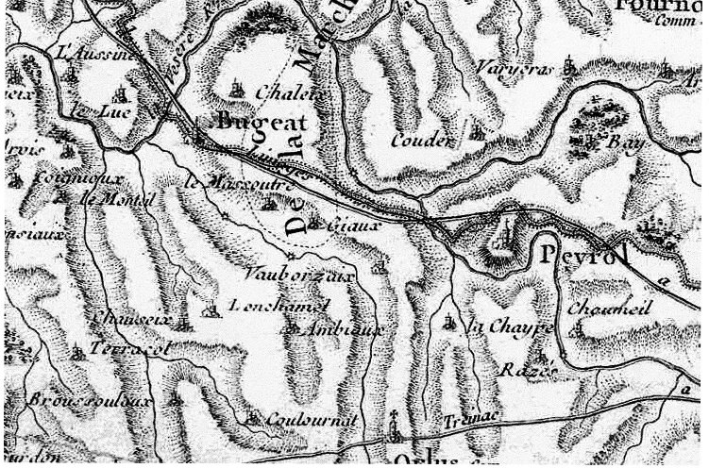
ZONE AGRANDIE Centrée sur BUGEAT

A noter une zone centrée sur BUGEAT en pointillés portant la mention "De la MARCHE", qui nous apprend qu’une partie de la paroisse de BUGEAT faisait partie de LA MARCHE. De vieux bugeacois ne disent-ils pas encore qu’ils vont chercher les champignons dans les « bois de la Marche » entre Bugeat et Pérols ?
5.3 - HISTOIRES EN PATOIS
Lou piti mignard

Moussur Francillon et sa jôno damo que fan de l'ecrituras dins lous bureus à Limogeis, avion na, diomen passa, se ravitaillâ à Viroviala, chaz lours cousins Panchicou.
Quant is riberen, lo Panchicouno ero agrumido au mitan de lo cuisino, en trin d'ebouliâ, parlant per respect, lo bocado daus porcs.

- Eh boujour, cousino, qu'ei n'autreis que soun ribas ! Nous soun vengus vous veire et nous pourten dau chocolat per votre piti Milou. Entre ei-t-eu, queu piti mignard ?
- 0 ei be laî dins lou coudert. Li vau credâ. Aô Milou ! Ven vite, moun piti !
- M... ! Ne vole pas li ana !
- Qu'ei lous cousins que soun ribas. ls te pourten dau chocolat.

En auvi parlâ dau chocolat, lou piti ribet d'abord. 0 minjavo dau po en dau sala gras, et douas bravas chandelas sertian de soun nâ.

- Ente-ei lou chocolat,? disset-eu.
- Vei lou qui ! Embrasso lo cousino et dijo-lî merci.

Ma lou piti se reculet et lo cousino faguet de memo, permour que l'avio pô que las chandelas se japiguessan apres sas potas. Per chanjâ lo counversaci lo disset :

- Qui aimas-tu mier, piti mignard, ei-co toun paî o be to maî ?
- Aime mier lou lard ! faguet-eu en lechant sas chandelas en so lingo.

Lo maî tournet coumença :
- Ane, vaque embrassâ lo cousino.
- M.. ! disset-eu.

Et ô tournet parti dins lou coudert, en reniflant.
- 0 ei un paû vountous et ô ne vous counei pas, disset lo maî. Mas n'ei-co pas qu'ô o Io lingo reveillado et qu'ô ei avança per soun age ?

Après lo soupo
Lou piti vale dau pai Chanissou se plaint que lous repas sount trop élugnas. 0 nei mas bien vaillen à tablo. Un jour, per lou trapâ, Chanissou li disset, après marendou :

« Ne barras pas toun couteô, tant que nous soun à tablo nous van soupa ».

« Vole bien, si qu'ei de votro coumplasenço », disset lou drolle et ô faguet honour au repas coumo si a n'ovio pe minja de huet jours.

« Eh be, faguet lou maître ôro que nous ont marenda et soupa nous van nâ au trabai ».

Lou piti essujet sas bouchas, barret soun couteu et répoundet:
« Cà n'ei pas entau qu'un fei chaz nous ».
« Et coumo fai-t-un ? ».
« N'ai pas metier de io vous dire, vous îo sabez tabe coumo me. Après la soupo, un vai au liet ! ».

GNORLES en patois de la région de LIMOGES rapportées par M. RIBIERE
5.4 - Noël A LA POSTE de BUGEAT

A l'occasion des fêtes de Noël et du nouvel an, le personnel de la Poste de Bugeat a eu l'heureuse initiative de présenter sous son sapin un joli assortiment de jouets anciens (poupées, voitures miniatures, ours en peluche, cubes, livres, etc) pouvant ainsi rappeler de joyeux souvenirs aux plus anciens et continuer de faire rêver la jeune génération.

Cette sympathique exposition a reçu un accueil chaleureux et unanime de la part de toutes et de tous venus au guichet à cette période. Bravo à nos postières et postiers pour cette expérience à renouveler l'année prochaine peut être sous un autre thème.

Serge LEBLANC

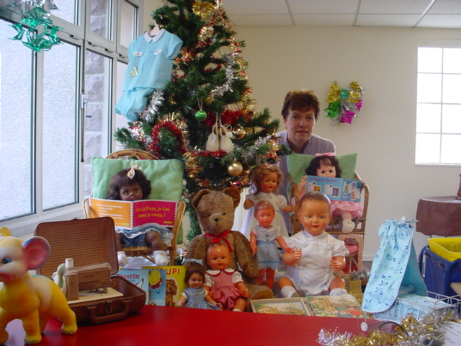

6 - INFORMATIONS PRATIQUES

6.1 NUMÉROS DE TÉLÉPHONES
Nous vous rappelons les numéros suivants toujours utiles et à laisser à votre portée.
MAIRIE DE BUGEAT :
05.55.95.50.34
heures d'ouverture au public : 10H30->12H et 14H->17H du lundi au vendredi
Le maire et les adjoints reçoivent sur rendez-vous (à prendre avec le secrétariat de la Mairie)
Fax de la Mairie : 05.55.95.47.26.

Le PAYS de BUGEAT sur INTERNET www.lepaysdebugeat.com
et le site de BUGEAT www.ville-bugeat.fr, , email : mairie@ville-bugeat.fr

OFFICE de TOURISME et SYNDICAT d’INITIATIVE : 05.55.95.18.68
FAX : 05.55.95.67.90
Email : bugeat.ot@free.fr

MÉDECINS :
Docteur BUCHON 05.55.95.55.09
Docteur HERISSE 05.55.95.55.18
Docteur NOUAILLES 05.55.95.52.78

MAISON DE RETRAITE : 05.55.95.52.65

PHARMACIE :
Monsieur GAYOU 05.55.95.50.14

INFIRMIER :
Service infirmier 05.55.95.50.07 (Mutualité Sociale Rue de l’Etang des Saules ancien local du Docteur QUILEZ Agricole)

CHIRURGIEN DENTISTE :
Madame BASSET 05.55.95.41.42

KINÉSITHÉRAPEUTES :
Monsieur BOINET 05.55.95.45.21

SERVICE SOCIAL DÉPARTEMENTAL :
Madame LEMOR 05.55.95.54.81 à BUGEAT le vendredi matin,
3, Place du Champ de Foire
ou 05.55.95.26.70 à MEYMAC

PORTAGE DES REPAS À DOMICILE : 05.55.95.67.40

GENDARMERIE : 17 POMPIERS : 18

DÉPANNAGE EDF : 0810.33.32.19

S.N.C.F. : Gare 05.55.95.50.31
Information/Vente 08.36.35.35.35 (0,34€ la minute)

VÉTÉRINAIRE :
Docteur DIRSON 05.55.95.50.50

LA POSTE : 05.55.95.50.00 et 05.55.95.52.60 (Receveur)

TRÉSOR PUBLIC: 05.55.95.50.39

CRÉDIT AGRICOLE : 05.55.46.19.80

TAXI/AMBULANCE :
Maison REGAUDIE 05.55.95.54.29

6.2 - INFORMATIONS DIVERSES

6.2.1 - ORDURES MÉNAGÈRES

Toute l’année, elles sont désormais ramassées les lundi (bourg et villages) et vendredi (bourg).

- Nous vous rappelons que ces ordures dites ménagères doivent être mises dans des sacs poubelle en plastique et ne pas contenir de gravats, cendres, herbes et débris de jardin, mais que l'on peut toujours amener ceux-ci à la déchetterie (voir ci-dessous les jours et heures d'ouverture de la déchetterie).

IL N’Y A PLUS DE RAMASSAGE DES OBJETS DITS « ENCOMBRANTS »
Ils doivent être amenés à la Déchetterie de BUGEAT (ouverte depuis le 13 janvier 2004) ou de TREIGNAC (voir ci-dessous)

TREIGNAC

Lundi

Mercredi

Samedi Après-midi

BUGEAT

Mardi

Vendredi

Samedi matin

HEURES D’OUVERTURE : de 9 heures à 12 heures et de 14 heures à 18 heures

Le SIRTOM de TREIGNAC aura à sa charge l’exploitation des 2 sites. Ces installations fonctionneront de façon complémentaire. Le même gardien assurera la surveillance des deux déchetteries.

Tous les habitants domiciliés sur le territoire des communes membres du SIRTOM, ont accès à ces 2 déchetteries.

Rappelons que :
LA DECHETTERIE DE BUGEAT se trouve dans la zone artisanale de Bugeat : prendre la route de TARNAC, puis tourner à gauche avant le pont SNCF.

LA DECHETTERIE DE TREIGNAC dite de Beauséjour à la sortie de TREIGNAC, il faut prendre la Route de CHAMBERET, puis la route du village de Noux

Les 2 déchetteries peuvent accueillir les gravats, les cartons, le tout venant, mais aussi les déchets verts : branches, herbe de tonte, les feuilles …

Dépôt des verres vides :
Les containers se trouvent désormais à une centaine de mètres du précédent endroit, Rue de Chaleix, sur un terrain aimablement prêté à la commune par Monsieur Pierre TRIGUEROS, de TARNAC, que nous remercions bien volontiers.

6.2.2 - FOIRES
ont lieu les 2ème et 4ème JEUDI du mois, sauf la deuxième de décembre qui a toujours lieu le 24 décembre, quel qu'en soit le jour de la semaine.

6.2.3 - HORAIRES DE LA GARE SNCF
ATTENTION : NOUVEAUX HORAIRES depuis le 1er janvier 2005
LUNDI au SAMEDI de 9H00 à 12H00 et de 13H00 à 17H15
DIMANCHES ET FETES : de 12H30 à 19H45
Ligne locale , Tél 3635 (0,34€ la mn) et MINITEL 3615 code TER
En dehors des heures d’ouverture, se présenter au contrôleur du train qui vous délivrera un titre de transport.

6.2.4 - HORAIRES DE LA POSTE
Ils sont les suivants :
LUNDI au VENDREDI : de 9H00 à 12H00 et de 14H00 à 16H30
SAMEDI : de 9H00 à 12H00
Départ du courrier : chaque jour à 15H45, sauf le samedi à 12H15

6.2.5 – DIVERS : LOGEMENTS à LOUER et TERRAINS à BATIR

Il y a actuellement à louer 1 logement F3 au HLM En Pède, 1 logement F3 à la Ganette, 1 maison F5 Rue des Fleurs de la Saint Jean,

Les propriétaires souhaitant mettre en location une maison ou un appartement sont invités à le signaler au secrétariat de la Mairie. Au lotissement de CHALEIX, la Mairie dispose toujours de plusieurs lots de 700 à 2300m2. S’adresser à la Mairie pour connaître les prix et les surfaces des différentes parcelles.

6.2.6 - PERMANENCES DE M. Patrice AMADIEU pour l'année 2005
Monsieur Patrice AMADIEU, chargé de mission de Monsieur Jean-Pierre DUPONT, député de notre circonscription tiendra ses prochaines permanences à la Mairie le 4ème mardi de chaque mois de 9H30 à 11H30.
Pour ceux qui ne pourraient attendre la prochaine permanence, Monsieur AMADIEU reçoit également à USSEL à l’adresse suivante : 3 rue Saint Martin en centre ville, les lundis, mercredis, jeudis et vendredis de 9H à 12H et de 14H à 18H. Il est conseillé de prendre rendez-vous au 05.55.96.15.36.

6.2.7 – CALENDRIER DES PERMANENCES de la PAIO
(Permanence d’Accueil, d’Information et d’Orientation)

Elles ont lieu à la Mairie de BUGEAT en principe le troisième jeudi de chaque mois à partir de 9H30.
Il est impératif de prendre rendez-vous à la P.A.I.O en téléphonant au 05.55.96.27.69.

6.2.8 – BIBLIOTHEQUE COMMUNALE
Nous vous rappelons qu’il existe une bibliothèque communale dans les locaux de la Mairie ouverte chaque mercredi de 14H à 17H et les jours de foire de 9H30 à midi.
Tél. 05.55.95.48.53

6.2.9 – PERMANENCE DE LA C P A M
Il est rappelé que la Caisse Primaire d’Assurance Maladie tient une permanence à la Mairie chaque jeudi de 11H à 12H, où vous pouvez venir déposer vos dossiers, demander des renseignements ou poser des questions.

6.2.10 - INSTALLATIONS DE NOUVEAUX BUGEACOIS
Monsieur le Maire et tout le CM adressent leurs souhaits de bienvenue dans notre commune à :

- Aline CHESNEAU au 15 Rue des Fleurs de la Saint Jean, employée à la Maison de Retraite,
- Mathilde TESSOND au 25 Rue de la République, aide-soignante à la Maison de Retraite,
- Robert NAFFRECHOUX au 17 Rue Nationale, cadre infirmier à la Maison de Retraite (maison de M GOMEZ),
- 1 famille anglaise au 18 Rue Nationale (maison de M MADRANGES)
- Paulette VIGUERARD retraitée, a acheté la maison de Mme BONNAURE au 14 Rue du Geneytoux,
- Robert et Colette MAILLARD retraités, ont acheté la maison de M SCHNEIDER au 2 Rue de la Chenevière. Ce sont les parents de Michèle MAILLARD, épouse de J-C URBAIN,

6.2.11 – PROGRAMME DU CINEMA pour le 1er TRIMESTRE 2004

Le 14 février « Les Indestructibles» film de DISNEY, une famille de super-héros super-ordinaire

Rappel : hiver , séances à 20H30 AU FOYER RURAL, prix des places Adultes 4 €, Enfants 3 €

6.2.12 – ALLÔ, SERVICE PUBLIC
Connaissez vous le 3939 (0,12€ la minute à partir d’un poste fixe) ? Ouvert du lundi au vendredi de 8H à 19H et le samedi de 9H à 14H, vous aurez au bout du fil une personne qui répondra à toutes vos questions administratives.
7 - POINT DE VUE DE L'OPPOSITION MUNICIPALE

Chères Concitoyennes, Chers Concitoyens,

A l'aube de cette nouvelle année, permettez-moi de vous présenter mes meilleurs vœux de bonheur et santé à vous ainsi qu'à vos proches.

Meilleurs vœux de réussite scolaire également à tous nos enfants et à tous nos élèves qui ont repris le collier après des vacances de Noël bienvenues.

Je souhaite que cette année voie la réalisation de certains projets importants. Peut être verrons-nous enfin l'ouverture de BJ Industries, qui permettrait la création de quelques emplois bien utiles à notre bourg et permettrait peut être un renforcement d'élèves pour notre collège.

Les travaux d'agrandissement du Centre Sportif ont débuté. Cet agrandissement ne peut qu'être bénéfique pour notre commune. En effet, pour ma part, plus le Centre Sportif accueillera d'élèves, de stagiaires, de sportifs, etc, etc, plus les retombées seront importantes. Je tenais à le préciser, car certaines personnes de notre bourg ne semblent pas en avoir conscience.

Je souhaite également de nombreux touristes pour notre camping. La commune va installer sur le site des trois ponts des chalets locatifs. C'est une très bonne chose, ces chalets correspondant mieux aux demandes locatives actuelles, et permettent à leurs locataires d'avoir un confort accru.

Par contre, je ne suis pas d'accord quant à la nouvelle formule d'embauche des gérants. C'est pour cela que j'ai décidé de quitter la commission Camping et seulement pour cela. En effet, dans l'immédiat, un salaire de 600 euros par mois pendant six mois, même avec le logement et un intéressement sur les locations me semble insuffisant pour vivre.

Encore une fois, bonne et heureuse année.

Serge LEBLANC

P.S. : la page de l'opposition municipale est écrite sous LINUX

8 – PHOTOS ANCIENNES
Qui se souvient de l’ancienne salle des Fêtes de BUGEAT en 1961 au Champ de Foire ?
Voici 2 vieilles photos prêtées par Jean-Paul CHAZALMARTIN que nous remercions.
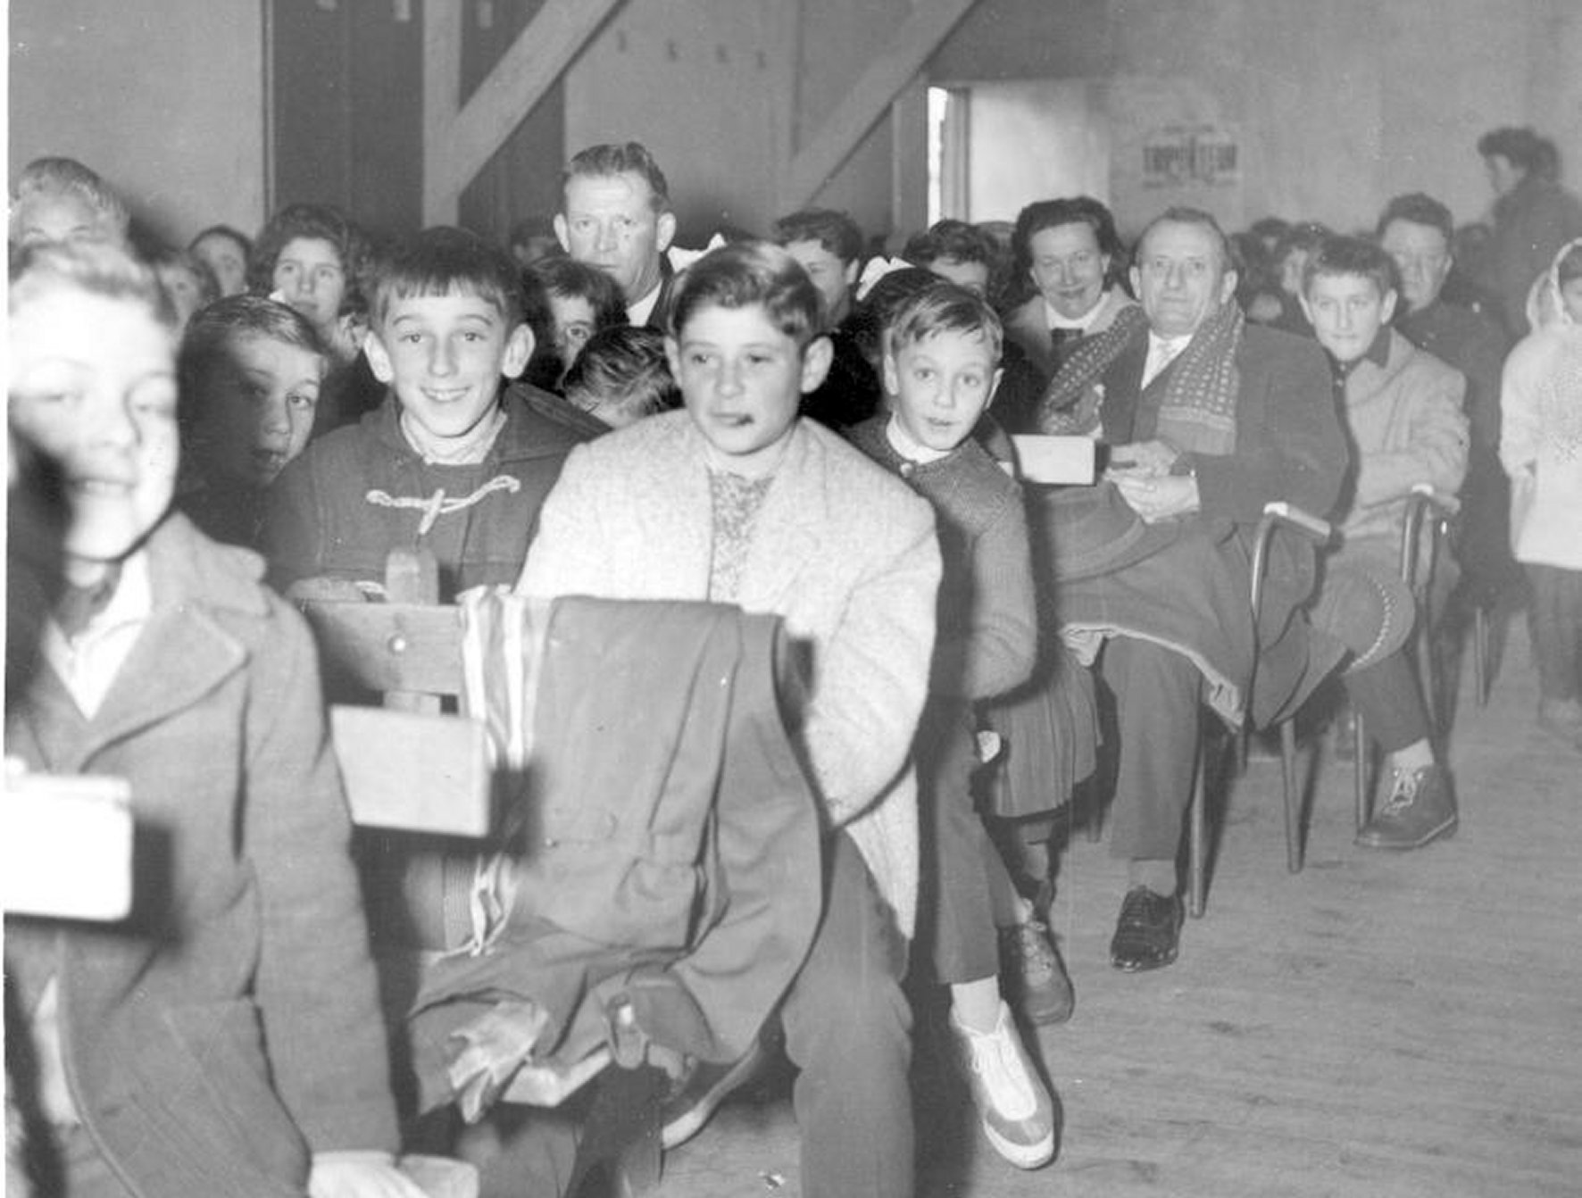
Sur cette photo, on reconnaît Béla, le tailleur M MANCIET, M CHAZALMARTIN le père de Jean-Paul, Madame DURON, mais qui pourra mettre un nom sur le visage des enfants ?
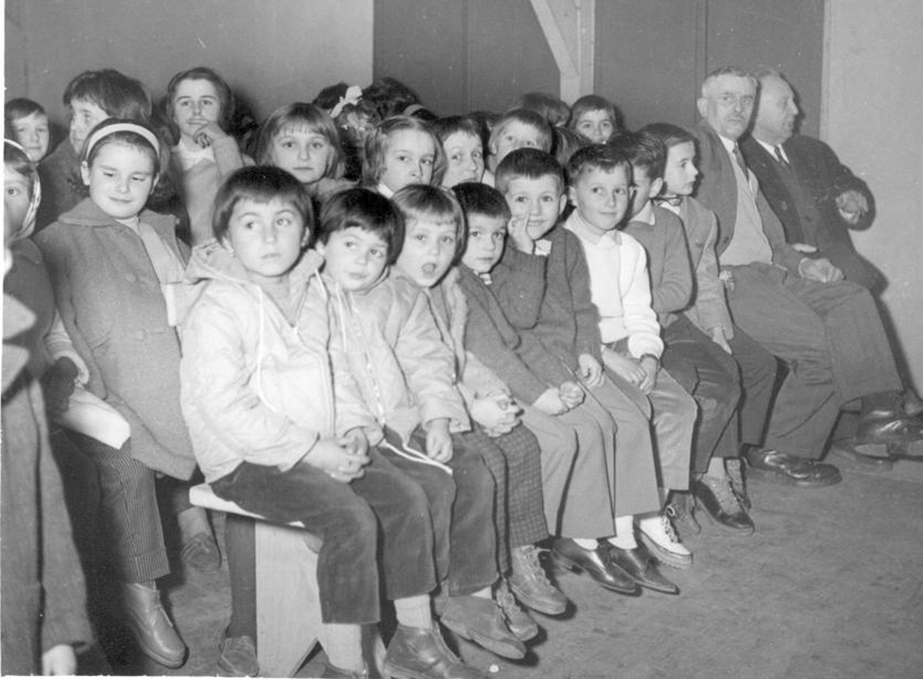
idem pour celle-ci. On reconnaît Jean BOURG, le père de Robert BOURG et Jean BARBAS. Mais les enfants ? (A l’époque, le maire était Marc CHABROL)

